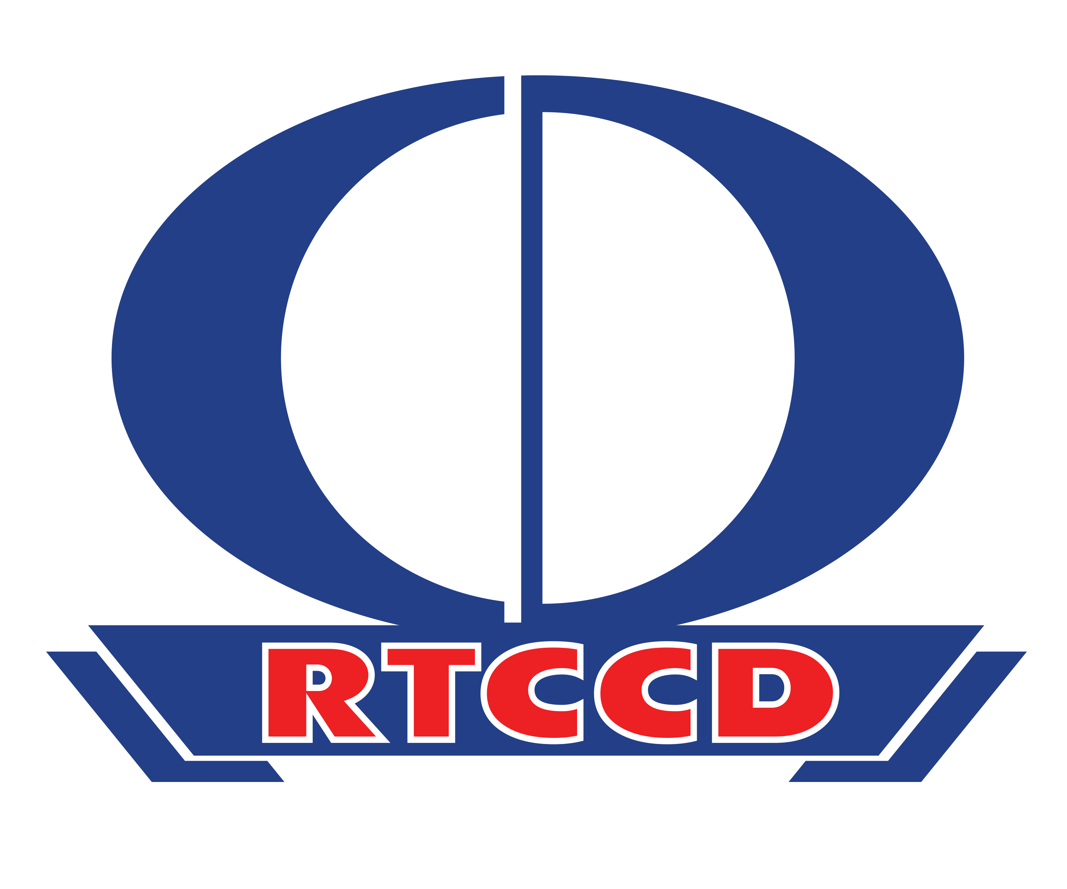
Số: /16/GM-RTCCD Hà Nội, ngày 14 tháng 4 năm 2016
THƯ MỜI TẬP HUẤN
TÁC ĐỘNG CỦA NGHIỆN CHẤT LÊN TRẺ EM, GIA ĐÌNH và
CHĂM SÓC THAY THẾ CHO TRẺ EM CÓ HOÀN CẢNH ĐẶC BIỆT
Kính gửi:..............................................................................................................................
Trung tâm Nghiên cứu và Đào tạo Phát triển Cộng đồng (RTCCD) trân trọng kính mời Ông/Bà tới tham dự Khóa tập huấn: “tác động của nghiện chất lên trẻ em và gia đình, và chăm sóc thay thế cho trẻ em có hoàn cảnh đặc biệt”
Thời gian: ngày 25 – 26 tháng 4 năm 2016
Địa điểm: Trung tâm RTCCD, số 39, ngõ 255, phố Vọng, quận Hai Bà Trưng, Hà Nội
Mục đích của khóa tập huấn: Nâng cao nhận thức cho nhân viên CTXH trong lĩnh vực bảo vệ trẻ em về nguy cơ trẻ bị xâm hại, sao nhãng trong những gia đình có cha mẹ lạm dụng rượu, ma túy; cung cấp kiến thức và kỹ năng thực hành cho nhân viên CTXH, cán bộ tâm lý về (1) sự ảnh hưởng qua lại lẫn nhau giữa nghiện rượu/ma túy và mâu thuẫn gia đình; (2) dấu hiệu cảnh báo của tình trạng lạm dụng ma túy và rượu; (3) tác động của tình trạng nghiện chất ở cha mẹ lên con cái; (4) nghiện chất và bạo lực gia đình và (5) Chăm sóc thay thế cho trẻ em có hoàn cảnh đặc biệt (đã được quy định trong Luật trẻ em vừa mới được Quốc hội thông qua ngày 5/4/2016).
Nhóm giảng viên: Chuyên gia Cố vấn về CTXH quốc tế, kiêm chuyên viên cao cấp về bảo vệ trẻ em Bang Tây Úc, ông Luke Talikowski – Tổ chức HealthRight Quốc tế; Bác sĩ Nguyễn Trọng An, Phó Giám đốc RTCCD (nguyên Phó Cục trưởng Cục BVCSTE, Bộ LĐTBXH); Chị Nazik Nasser, giảng viên Công tác xã hội RTCCD, chuyên gia về Quản lý trường hợp.
Nội dung chương trình chi tiết vui lòng xem Phụ lục gửi kèm. Đăng ký tham dự xin liên hệ:
ThS. Nguyễn Thị Vân Mai | mai.vannguyen@rtccd.org.vn | 0948.900.807
Rất mong sự có mặt của Quý đại biểu! Trân trọng cảm ơn./
TM BAN GIÁM ĐỐC TRUNG TÂM RTCCD
PHÓ GIÁM ĐỐC

PHỤ LỤC
DỰ KIẾN CHƯƠNG TRÌNH TẬP HUẤN CTXH
TÁC ĐỘNG CỦA NGHIỆN CHẤT LÊN TRẺ EM, GIA ĐÌNH
Và CHĂM SÓC THAY THẾ CHO TRẺ CÓ HOÀN CẢNH ĐẶC BIỆT
Thời gian | Nội dung | Người thực hiện
Ngày 25/4/2016
Lạm dụng chất gây nghiện: Sự tác động đến trẻ em và gia đình
8:30 – 8:45 | Tổng quan tình hình trẻ bị ảnh hưởng bởi lạm dụng chất gây nghiện | BS. Nguyễn Trọng An
8:45 – 10:00 | Hiểu về việc lạm dụng rượu và ma túy | Ông Luke Talikowski
10:00 – 10:15 | Nghỉ giải lao
10:15 – 12:00 | Đánh giá lạm dụng chất tại gia đình | Ông Luke Talikowski
12:00 – 13:30 | Nghỉ trưa
13:30 – 15:00 | Ảnh hưởng của việc lạm dụng chất đến gia đình và trẻ | Ông Luke Talikowski
15:00 – 15:15 | Nghỉ giải lao
15:15 – 16:00 | Bạo lực gia đình | Chị Nazik Nasser
16:00 – 17:00 | Thảo luận và đánh giá | Ông Luke Talikowski
Ngày 26/4/2016
Chăm sóc thay thế cho trẻ em có hoàn cảnh đặc biệt
8:15 – 8:30 | Phổ biến nội dung Chăm sóc thay thế trong Luật trẻ em vừa mới được Quốc hội thông qua ngày 5/4/2016 | BS. Nguyễn Trọng An
8:30 – 9:00 | Thế nào là chăm sóc thay thế  Các hình thức chăm sóc thay thế | Ông Luke Talikowski
9:00 – 9:45 | Quy trình tuyển chọn và đánh giá cha mẹ chăm sóc thay thế | Ông Luke Talikowski
9:45 – 10:00 | Nghỉ giải lao
10:00 – 10:45 | Quy trình tiếp nhận trẻ | Ông Luke Talikowski
10:45 – 11:15 | Sắp xếp trẻ vào gia đình chăm sóc thay thế | Ông Luke Talikowski
11:15 – 12:00 | Hỗ trợ trong quá trình sắp xếp trẻ vào gia đình thay thế | Ông Luke Talikowski

